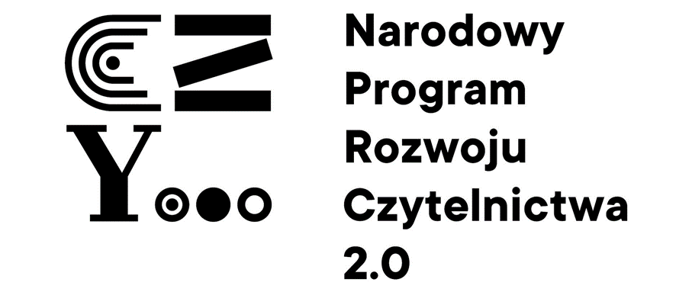

Powiat suski we wrześniu 2021r. złożył wniosek do Małopolskiego Urzędu Wojewódzkiego w Krakowie w ramach projektu „Narodowy Program Rozwoju Czytelnictwa 2.0 na lata
2021-2025”.
Z Programu mogą skorzystać m.in. szkoły ponadpodstawowe, z wyłączeniem branżowych szkół II stopnia, szkół dla dorosłych i szkół policealnych prowadzących kształcenie w formie stacjonarnej lub zaocznej.
W wyniku pozytywnej oceny formalnej i merytorycznej Powiat otrzymał dofinansowanie w wysokości 36 000,00 zł, wkład własny wyniósł 9 000,00 zł.
Podział środków finansowych dla szkół biorących udział w projekcie kształtuje się następująco:
- Liceum Ogólnokształcące Nr I im. Marii Skłodowskiej – Curie w Suchej Beskidzkiej - 15 000,00 zł. (w tym wkład własny 3 000,00 zł.),
- Zespół Szkół im. H. Kołłątaja w Jordanowie – 15 000,00 zł. . (w tym wkład własny 3 000,00 zł.),
- Zespół Szkół im. bł. ks. P. Dańkowskiego w Jordanowie – 15 000,00 zł. (w tym wkład własny 3 000,00 zł.).

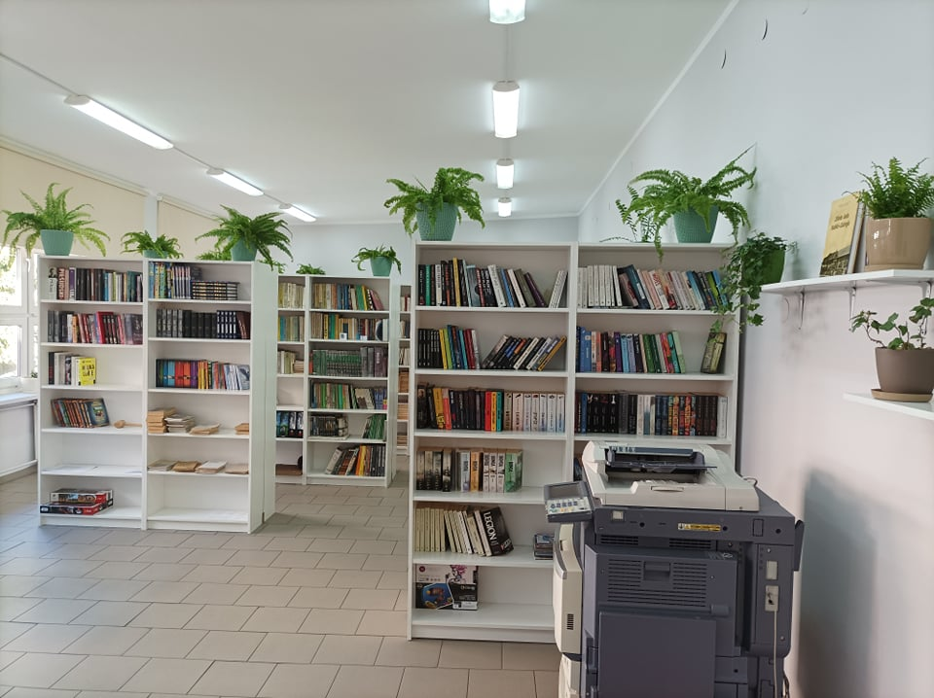
Uzyskane wsparcie finansowe zostanie przeznaczone:
- na zakup książek będących nowościami wydawniczymi i niebędących podręcznikami,
- na zakup nowych elementów wyposażenia do bibliotek:
- zakup sprzętu komputerowego do wykorzystania przez nauczyciela bibliotekarza,
- zakup oprogramowania dla bibliotek,
- zakup czytników ebooków,
- na zakup elementów wyposażenia wnętrza biblioteki, w szczególności regałów, półek, biurek, szaf, foteli i elementów oświetlenia oraz realizację działań promujących czytelnictwo.

